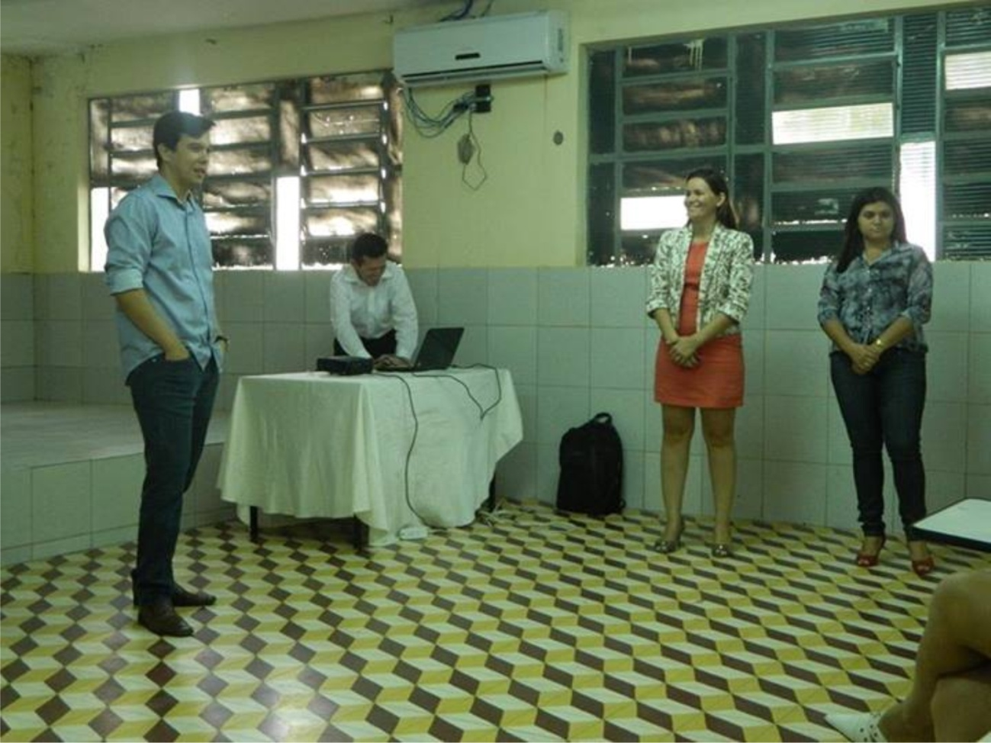

**Figura 2:** Palestra do Professore sobre Educação Orçamentária Familiar com as famílias sousenses participantes do projeto, 2013.

**FONTE:** Dados desta pesquisa.